Turn tack

맨 처음 스테이지를 시작하게 됐을 때의 부분을 기획하여 작성한다. 대략적인 구조 설명과 스테이지를 설명 하며, 추후 추가할 부분은 회의로 결정한다. 조학현을 위한 문서로 가정하고 적는다.

Stage intro 기획 문서 ver.0.02

1. **문서 컨셉**
   * + - **스토리**
         1. 세부적인 내용은 변경될 수 있음
       - **제작 목표**
         1. 기본적인 인트로 폼을 완성 시키는 것이 목표이다.
         2. 스테이지 모양을 우선 만들고 상세는 회의를 통해 결정 한다.
       - **집 안**
         1. 집안 관련 에셋이 존재 여부에 따라 구조가 변형 적이다.
         2. 집안에서 필요한 몇가지 요건만 추가하면 어떤 구조 여도 상관 없다.
2. **전체 스테이지 구성**
3. **집 안**
   * 1. **전체적인 구조**
        + **크기** = 에셋의 종류에 따라 다름
        + **건물 컨셉** = 목조 느낌의 내부와 외부 즉, 오두막
        + **지형물** = 나무, 탁자, 모닥불, 창문, 간단한 가구
        + 조명 처리를 해도 그럴듯하게 풍경이 안 나오면, 모닥불 꺼 버림.
     2. **세부 구조 및 구성**
        + 에셋의 종류에 따라 다름으로 스킵
4. **마을 가는 길**
   1. 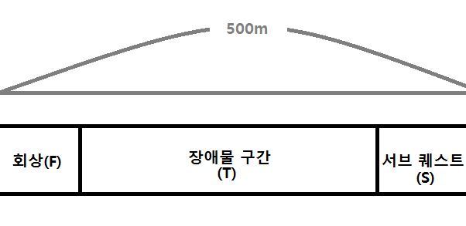**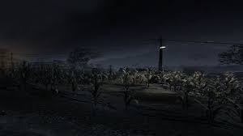전체적인 구성**

그림 2 스테이지 분위기 예시

그림 1 필드 전체 크기

* + 1. **필드 구성**
       - **구간**
         1. 회상(F) = 50m
         2. 장애물(T) = 350m
         3. 서브 퀘스트(S) = 100m
       - **총 크기**
         1. 500m
       - **분위기**
         1. 어두운 숲 속에 작은 조명만 켜 놓은 느낌
       - **길**
         1. 점프 구간과 트릭 구간으로 이루어짐.

1. **마을 입구**